新竹市北區載熙國小110學年度第一學期班級家長會宣導
教務處宣達事項

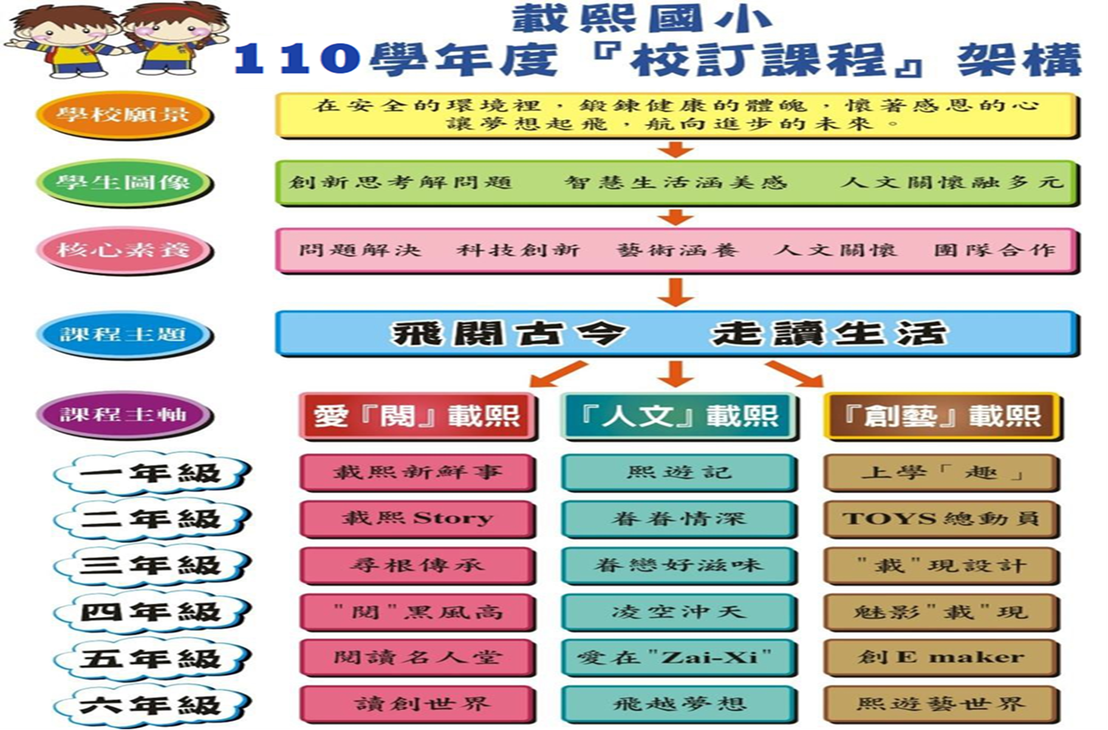

一、每天早上7：50進行晨讀時間，敬請家長協助孩子準時上學，一起和同學進行晨光活動，期能養成孩子終身閱讀習慣。
二、本校積極推動-學生閱讀護照認證,閱讀完360本書將公開獲校長頒贈魔法院長證書並與校長共進下午茶，以資鼓勵。

學務處宣達事項
※上下學交通安全教育宣導
為了全體師生、家長的方便與安全，請所有家長共同配合、遵守，學校安排規劃的上下學家長接送區位置，來接送學生上下學，詳如說明資料及簡圖，懇請您配合，以確保孩子們的安全。
壹、家長接送區規劃
一、學生徒步區（禁止家長車輛進入）
武陵西三路全路段。武陵校門口至武陵西二路間路段。
二、公有停車場接送區(放學也請在此接孩子) ：武陵校門
汽機車→武陵路→全家超商路口右轉→武陵路73巷→公有停車場內【小朋友下車】→武陵西二路(導護志工)→左轉至61巷→武陵路。
小朋友下車後，行走於武陵西三路(通學步道)→武陵校門。
三、鐵道路接送區：忠孝校門
汽機車→鐵道路二段→後湖橋紅綠燈→忠孝校門【小朋友下車】→後湖橋紅綠燈→鐵道路二段。
小朋友下車後，行走於通學步道→忠孝校門。
四、福林接送區(學校對面復健診所至陸橋間)：武陵校門
東大路及鐵道路往市區方向→人行陸橋附近【小朋友下車】→往市區。
小朋友下車後，加入上學路隊→人行陸橋→沿通學步道→武陵校門。
五、東大路接送區：武陵校門
汽機車行駛至本校東大校門兩側(武陵西二路至人行陸橋間)。
小朋友下車後→沿通學步道→武陵校門。
貳、學生徒步上學主要路徑
一、武陵路隊
(一)東大路方向
1.境福里學生：經7-11超商→鐵道路三段→人行陸橋→通學步道→武陵校門。
2.福林里及福林接送區下車之學生：直接上人行陸橋→通學步道→武陵校門。
3.士林里學生：東大路往市區方向行走→在義交指揮下與境福里學生一同穿過鐵道路三段→人行陸橋→通學步道→武陵校門。
(二)武陵路方向
1.湳中里學生：湳中街→和福橋→武陵西三路→通學步道→武陵校門。
2.武陵里國宅學生：武陵路61巷或73巷人行道→武陵西三路→通學步道→武陵校門。
二、忠孝路隊
金雅里學生：鐵道路二段後→人行道→通學步道→忠孝校門。
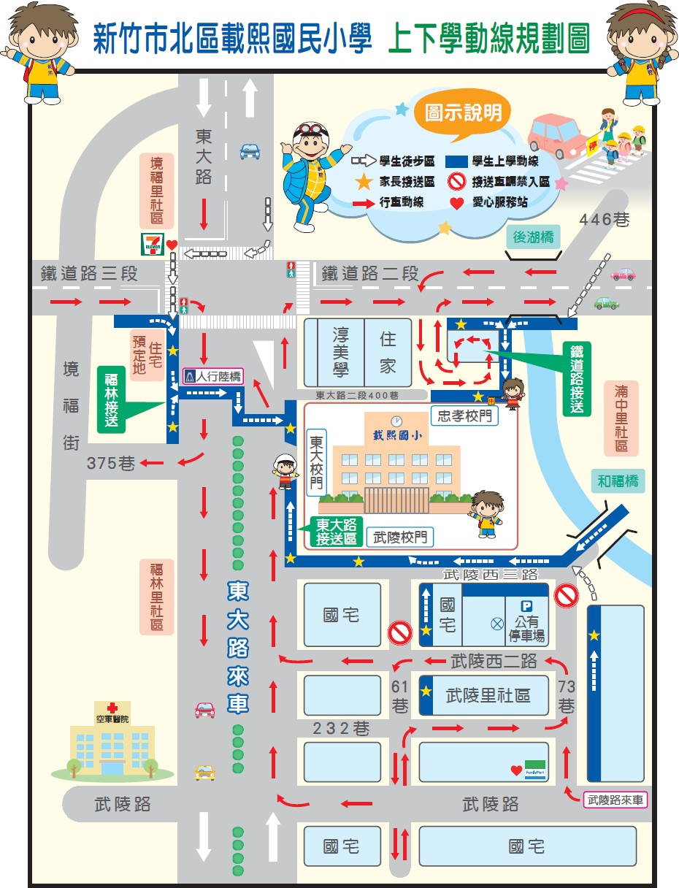
參、放學路隊規劃：原則上依上學主要路徑反向而行。
備註：疫情期間配合政府政策，暫不開放東大校門。

友善校園宣導
開學第一週為友善校園週。本校持續安排相關的系列活動，希望透過親師生共同的合作，讓學校成為一個相互尊重、溫馨、關懷、平等及法治的優質校園。家長若發現孩子疑似遭受霸凌時，請立即與級任老師或學務處反映，以便維護孩子的安全。各級反霸凌專線如下：
(一) 學校:5316657-132
(二) 新竹市反霸凌專線0800-222-805
(三) 教育部反霸凌專線0800-200-885
二、家長反毒教育宣導
孩子的成長，需要您細膩的關心，請參閱教育部「防制學生藥物濫用資源網」連結http://enc.moe.edu.tw/VideoList
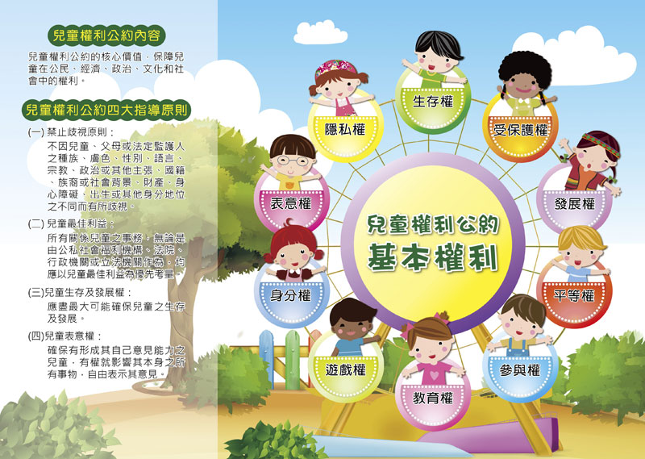
三、兒童人權宣導

※防疫宣導：
1.請家長協助指導小朋友配戴口罩上學。
2.請家長幫忙小朋友在書包內準備幾個備用口罩，以便必要時使用。

開學相關防疫事宜
一、依據教育部110年8月17日頒布之高級中等以下學校及幼兒園 110 學年度因應嚴重特殊傳染性肺炎防疫管理指引，請家長依中央流行疫情指揮中心最新發布之相關資訊，適時調整相關防疫措施。
二、入校條件：
(一)開學後，家長及訪客原則不入校（園），但經學校及幼兒園認定有入校必要者除外。
(二)具有 COVID-19 感染風險者、發燒或急性呼吸道感染者，應確實落實「生病不上班、不入校（園）」。
(三)因應新型冠狀病毒傳染病防治，進入校園需實名登記，於武陵門、忠孝門口設置｢額溫測量｣，入校園前視個人身體狀況配戴口罩、手部消毒與量體溫的防疫措施，以守護親師生的健康，依防治工作指引規範，會進入教學區者需另提供疫苗施打證明(黃卡)或三日內PCR檢測或(快篩陰性證明)使得進入校園教學區，無發燒者進入校園，額溫37.5度以上者｢以耳溫再次確認｣，若耳溫也超過38度，將於｢登記表｣記錄後，校方通知家長學生接回就診，保護自己也保護別人，入校園後有出現發燒與呼吸道感染症狀者，配戴口罩，在返家前於「學校健康中心｣安置，等待家長盡速接回就診。
三、個人衛生防疫措施：
(一)請家長主動關心子女/學生身體健康，上學前先量測體溫，如出現發燒或呼吸道症狀者，應在家休息避免外出。
(二)到校後，學校應落實入校（園）時及下午上課前師生體溫量測、手部清消及監測健康狀況。
(三)全校（園）師生除用餐及飲水外，應全程佩戴口罩。
(四) 110.9.1(三)開學後，請每日到校前在家如實測量與登記體溫於聯絡簿。
四、環境及空間清消管理
(一)每日定期針對教室、各學習場域及相關盥洗等常用空間進行衛生清潔及消毒，並視使用情形，增加清潔消毒頻率。
(二)教學活動採固定座位，分組活動不併(靠)桌、固定成員實施，落實點名，社團及課後照顧等跑班方式，亦同。
(三)學生練習時使用之設備、器材，應避免共用；如有輪替使用設備、器材之需要，輪替前應先徹底消毒。
(四)維持各學習場域及用餐環境通風，開冷氣時應於對角處各開啟一扇窗，每扇至少開啟15公分，並加強通風及清消。
五、餐飲防疫：
（一）應加強清潔消毒飲水機，僅供裝水用不得以口就飲。
（二）教室內用餐應維持環境通風良好，以個人套餐並使用隔板入座或維持社交距離用餐，且不得併桌共餐；用餐期間禁止交談，用餐完畢落實桌面清潔及消毒。

總務處宣達事項
- 放學後教室不開放拿取學生作業或物品，請提醒學生放學前要記得整理書包及檢查攜帶功課和物品，切勿又返回學校教室拿取，以維護安全。
- 勸導孩子物攀爬走廊女兒牆，以維護自身安全。並維護學校設備及環境，培養孩子節約能源、愛惜公物的好習慣。不要任意轉開水龍頭或開燈，按壓警報器等安全裝置。
- 註冊單預計於9/13開始發下，請至四大超商、中國信託臨櫃、ATM轉帳等方式辦理，預計9/19截止。
- 以機車接送孩子的家長，疫情趨緩若要進校處理事情，機車請停於忠孝門外側，以免警衛無法關門，或家長機車被鎖於學校內，產生困擾。
- 校園內半戶外球場施工完成82%，兒童遊戲場改善工程也將開工，請指導孩子勿靠近工區，完工後孩子會有更好的體育課空間及休閒遊具可以供孩子使用。
~感謝大家的配合~

輔導處宣達事項
★輔導處是一個幫助孩子學習成長的地方，孩子的問題行為可能是出於潛意識、不自覺的，就算爸媽問孩子為什麼這樣做，他也答不出來。因此，出現問題行為時，不要只看表面，而是要了解不當行為背後的目的是什麼。當您有教育上的任何問題，我們都樂意幫助您，或是提供您相關的社會資源諮詢。
★ 有效教養的四個要件(身教重於言教)
1.父母的態度是否溫和且堅定？
2.是否讓孩子感到歸屬感和價值感？
3.懲罰只有短期的效果，而你的教養方式是否有長期的效果？
4.是否教導良好品格應有的生活技能？
★正向教養影片分享https://www.youtube.com/watch?v=IImDbFBkURk
★學校志工召募:有意願的家長請自行下載報名表(附件一)，填寫後交給導師或輔導處資源組，亦可逕向家長會報名。

親愛的家長您好：
附件一
為了讓孩子獲得更多的學習資源，載熙國小家長會志工團召募團員，本學期我們需要低年級國語及數學補救教學、圖書館服務、交通導護、校園綠美化、報讀等志工，歡迎各位爸爸、媽媽參與。如果您可以參加，請填寫以下資料，並交給班級導師即可，謝謝您的參與與付出。
----------------------------------------------------------------------------------------------------------------------
新竹市北區載熙國民小學家長會志工團團員基本資料表
團員編號 |  |  |  |  |  | (家長會填寫)
姓名 |  |  |  |  |  |  | 性別 | □男 □女
生日 | 年 月 日 |  |  |  |  |  | 身分證字號
電話 | (O)  (H) |  |  |  |  |  | 行動電話
傳真 |  |  |  |  |  |  | 電子信箱
住址
服務單位 |  |  |  |  |  |  | 職稱
教育程度 | ( ) 1.研究所 2.大學院校 3.高中職 4.國中及以下
職業別 | ( ) 1.工商 2.公教 3.退休 4.家管 5.學生 6.其他
工作經歷
志工經歷 | （參與志工單位/時間/經驗等）
子女就讀年班 | 年 班
可協助志工項目 | □低年級國語、數學補救教學(早上7:50-8:30)  □圖書館服務(借還書、圖書整理、閱讀教育、說故事)  □交通導護(早上7:20-7:50)  □校園綠美化  □報讀組
備註 | □已經於 年 月 日施打COVID19疫苗，至 年 月 日已滿14天。

